软件设计说明书

项目名称： 虚拟场景的自动布局设计

学 院： 计算机学院
专 业： 计算机科学与技术
班 级： 12110702
姓 名： 任天辰
指导教师： 程成

1引言 4
1.1编写目的 4
1.2背景 4
2任务概述 4
2.1目标 4
2.2用户的特点 5
2.3假定和约束 5
3需求规定 5
3.1对功能的规定 5
3.2对性能的规定 5
3.2.1精度 5
3.2.2时间特性要求 5
3.2.3灵活性 6
3.3输人输出要求 6
4 开发思想 7
4.1 平面矩形块布局的贪心算法实现 7
4.1.1 步骤文字描述 7
4.1.2 流程图 8
4.2 矩形块布局的回溯算法实现 8
4.2.1 步骤文字描述 8
4.2.2 流程图 9
4.3 三维零件中在空间显示算法实现 10
4.3.1 步骤文字描述 10
4.3.2 流程图 10
5运行环境规定 11
5.1设备 11
5.2支持软件 11

1引言

1.1编写目的
在制造企业进行新产品研发信息化过程中，虚拟装配（Virtual Assembly）是产品数字化定义中的一个重要环节，在虚拟技术领域和仿真领域中得到了广泛的应用研究。虚拟装配是根据产品设计的形状特性、精度特性，真实地模拟产品三维装配过程，并允许用户以交互方式控制产品的三维真实模拟装配过程，以检验产品的可装配性。该定义着眼于产品物理装配过程的仿真过程，体现的思想也是一种分析过程。
对于虚拟制造领域来说，如何有效地预分类和排列零件是极为重要的最开始的一环，如果能够在最初导入所有零件时，就能有规律地使得所有零件排列在一个给定的平面上，并且有效地利用有限的空间，从而就能让实验人员在选取需要的零件并进行虚拟装配时节省大量的时间。但是目前来说，虚拟制造环境中的一些零件都是需要通过研究人员的手工排列而成形，这无疑浪费了大量的人力和金钱时间，本文旨在设计一种算法以解决上述问题，改变目前由人员手工地排列每个零件的现状。

1.2背景
- 待开发的软件系统的名称：适用于三维虚拟制造领域的自动布局系统；
- 本项目适用于多种虚拟现实应用，尤其是虚拟制造领域；
- 本系统的使用对象为在三维虚拟制造环境中进行实验的实验人员。

2任务概述

2.1目标
在进行虚拟装配过程中，其中一道必须的工序就是将所有待装配的零件导入到虚拟场景中，然后再进行人机交互，操作人员就可以在虚拟环境中进行零件的整体装配和校验。但是当待装配的零件数量过于大量的时候，如果让操作人员手工分拣这些零件并且进行排列的话，势必会浪费很多的时间和人力在这之上，如果考虑到不同的系统和不同的零件，消耗的精力将会更多。因此开发一个能够快速有效地归类零件并能清晰且易于分拣地进行排列的系统显得十分必要且实用。因此我们需要解决的是当一堆大量的零件，包括近似圆柱形的和长方体的，被导入到系统中，建立一个算法使得形状相同或相似的能够被摆放在一起，然后将所有的零件都美观易懂地摆放在一个给定坐标的平面上。

2.2用户的特点
本软件的最终用户必须熟悉虚拟制造环境下对零件的操作以及在限定的平台下进行维护。

2.3假定和约束
本软件开发期限为1个月。

3需求规定

3.1对功能的规定
软件将接受来自用户定义的零件文件的集合，以及设定三维空间中摆放平面的位置信息。经过系统运算算出每个零件的位移坐标后，将会把所有零件显示在场景图中。

3.2对性能的规定

3.2.1精度
对于输入平面的宽度，其不得小于各零件最大的长度。

3.2.2时间特性要求
软件对于该软件的时间特性要求，如下：
- 响应时间：<1s；
- 读文件时间：<1s；
- 解题时间：<5s。

3.2.3灵活性
- 运行环境的变化：本软件只能于给定平台运行；
- 同其他软件的接口的变化：软件预留对外的接口有摆放平面的宽度，可适应不同的需求；
- 计划的变化或改进：对于改变的计划，本软件有一定范围内的改进余地。

3.3输人输出要求
在这里，系统将接受包含多个三维模型文件的路径，以及在虚拟环境下将要摆放的平面的坐标以及该平面的宽度。所有的输入如表3-1所示。

输入数据名 | 数据类型 | 输入限制 | 描述
FilePath | String | 输入不长于40个字节的字符串 | 指定三维模型文件的文件路径
FlatOrigin | Point | 输入点的三维坐标 | 指定平面的左边
MaxLength | Int | 不小于模型文件中零件的最大长度 | 指定平面的宽度
表3-1 系统接受的输入数据

系统在计算完毕并给出相关零件移动坐标后，系统将输出每个零件的位移坐标（相对于FlatOrigin的相对坐标）以及改变位置后的场景图。如表3-2所示。

输出数据名 | 数据类型 | 描述
Adjposition | Point | 对于每个零件都输出它的调整所需要的相对坐标
Scene | ExaminerViewer | 显示全局场景图
表3-2 系统的输出数据

4 开发思想

4.1 平面矩形块布局的贪心算法实现

4.1.1 步骤文字描述
步骤1 在某一时刻之下，当前的矩形容器中已经按给定的放置规则放入了若干个矩形块，对还没有放入容器的矩形块，检查所有可用的占角位置。如果没有合法的占角动作可做，那么输出所有矩形块的放置结果，程序结束。否则，选取下一块准备放入的矩形块，枚举所有合法的占角动作。
步骤2 从上面所有可用的占角位置里，选取穴度最大的占角动作，如果这样的占角动作是唯一的，就真实地做这个占角动作，并得到容器的新格局，然后转到步骤5。否则，转到步骤3。
步骤3 计算穴度一样的占角动作中所关联的物体面积最大的那个的占角动作，如果这样的占角动作是唯一的，就真实地做这个占角动作，并得到容器的新格局，转到步骤5。否则，转到步骤4。
步骤4 从这些占角动作所对应的占角位置中，选择优先序最大的那个占角位置，并真实地做这个占角动作，并得到容器的新格局，转到步骤5。
步骤5 若所有待放置的矩形块都已放入容器，则输出矩形块的装填结果，程序结束。否则，转到步骤1。

4.1.2 流程图
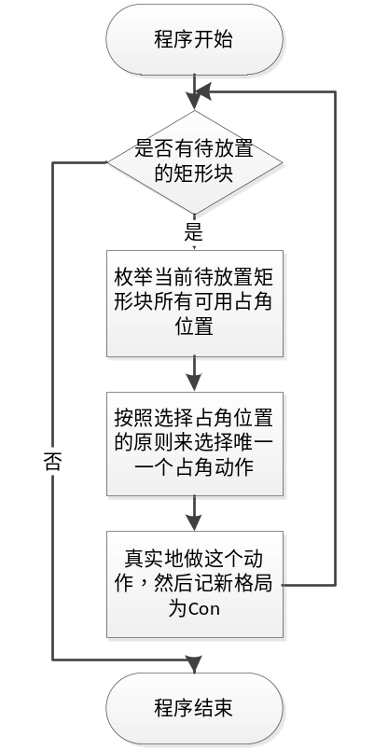
图5-1 平面矩形块布局的贪心算法实现流程图

4.2 矩形块布局的回溯算法实现

4.2.1 步骤文字描述
步骤1在某一时刻之下，当前的矩形容器中已经按给定的放置规则放入了若干个矩形块，对还没有放入容器的矩形块，如果没有合法占角动作可做，那么输出所有矩形块的放置结果，程序结束。否则，选取下一块准备放入的矩形块，枚举所有合法的占角动作。
步骤2 分析每一个合法的占角动作，当这个动作做完后即可得到一个新的格局，从这个格局出发，不停地引用算法的放置办法放置剩下的矩形块，如果能将所有矩形块全部放入那么输出所有矩形块的放置结果，程序结束。否则，记录已经放入的矩形块价值之和，作为占角动作的分数。
步骤3 选取上个步骤中分数最高的那个占角动作，如果这样的占角动作是唯一的，就真实地做这个占角动作，并得到容器的新格局，转到步骤1；否则，如果分数最高的占角动作有多个，则转到步骤4。
步骤4 选取穴度最大的那个占角动作，如果这样的占角动作是唯一的，就真实地做这个占角动作，并得到容器的新格局，转到步骤1。否则，转到步骤5。
步骤5 选取所关联的物体面积最大的占角动作，若这样的占角动作是唯一的，就真实地做这个占角动作，并得到容器的新格局，转到步骤1。否则，转到步骤6。
步骤6 从这些占角动作所对应的占角位置中，选择优先序最大的那个占角位置，并真实地做这个占角动作，并得到容器的新格局，转到步骤1。

4.2.2 流程图
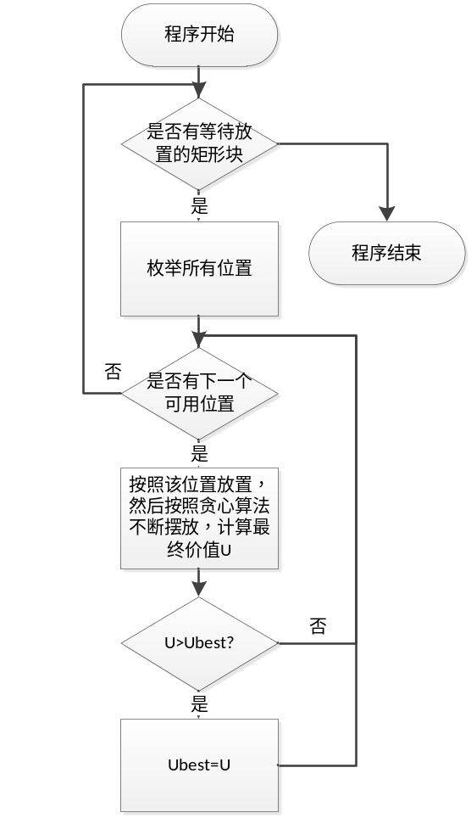
图4-2 矩形块布局的回溯算法实现流程图

4.3 三维零件中在空间显示算法实现

4.3.1 步骤文字描述
步骤1 新建一个根节点root。
步骤2 在某一时刻下，对下一个处理的零件文件，使用SoDB::read()读取为SoNode节点。
步骤3 使用路径读取SoNode中相关的SoTranform节点的信息，尤其是其中translation变量的信息。
步骤4 新建一个SoTransform节点，将之赋予与步骤3中translation的值的相反数，其目的就是将零件归位到原点。在这基础之上，累加并赋予其步平面处理程序结束时该零件所对应的位移信息。
步骤5 新建一个SoSeparator节点，将步骤3中的SoTransform节点和SoNode节点添加作为它的子节点,并将SoSeparator作为根节点root的子节点。
步骤6 如果所有的文件都处理完毕时，输出并显示结果，程序结束。否则，转到步骤2。

4.3.2 流程图
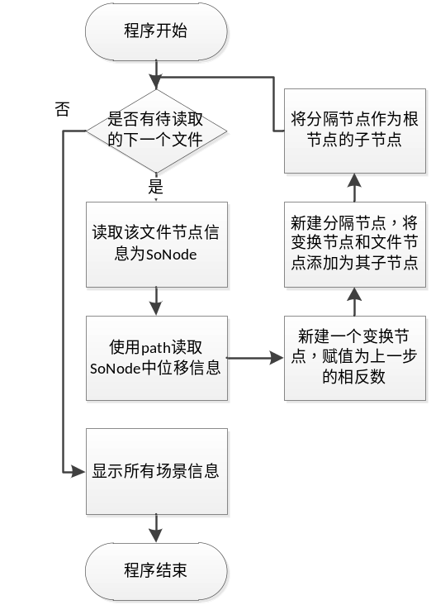
图4-3 零件显示算法的流程图

5运行环境规定

5.1设备
处理器：P4 3.0GHz（或更好）；
内存：1G（或更高）；
硬盘：15G空间（或更多）；
显示设备：具有显示设备。

5.2支持软件
操作系统：Windows XP或以上；
软件需求：DirectX 9.0或以上。

